МИНИСТЕРСТВО ЦИФРОВОГО РАЗВИТИЯ, СВЯЗИ И МАССОВЫХ
КОММУНИКАЦИЙ РОССИЙСКОЙ ФЕДЕРАЦИИ
Ордена Трудового Красного Знамени федеральное государственное бюджетное образовательное учреждение высшего образования
«Московский технический университет связи и информатики»
_______________________________________________________________
Кафедра «Информатика»

Лабораторная работа №3
«Разработка простейших проектов с использованием основных средств языка программирования VC++»
по Разделу
«Основные средства алгоритмического языка
программирования VC++»
по дисциплине
«Введение в информационные технологии»

Выполнил: студент гр. ЗРС2502 Баранова Е.В

Проверил: Рюмка Ю. А.

Москва, 2025 г.
1. Общее задание на разработку программного проекта

1) Изучите основные средства языка программирования VС++, типы данных и их представление в оперативной памяти компьютера.
2) Выберите индивидуальный вариант задания из таблицы 3.1.
3) Проведите формализацию заданного арифметического выражения. Для этого запишите выражение по правилам языка программирования с учетом приоритета операций.
4) Реализуйте различные возможности преобразования вещественного числа в целое: с усечением (явное и неявное), с округлением в большую сторону, с округлением в меньшую сторону. Запишите для них четыре оператора по правилам языка VС++ для присваивания результатов четырем любым переменным целого типа.
5) Запишите операции префиксного и постфиксного инкремента для переменных, получивших свои значения усечением в результате неявного и явного преобразования вещественного числа в целый тип.
6) Запишите операции вывода всех используемых переменных и инкрементных выражений. Повторите операции вывода переменных в инкрементных выражениях после вывода самих выражений.
7) Создайте схему алгоритма решения задачи (функции main) средствами MS Visio или его аналогами.
8) Создайте программный код проекта с функцией main решения задачи средствами VС++ см. ЛР 2.
9) Получите результаты с несколькими исходными данными (не менее трех), проанализируйте, объясните и докажите их правильность. Перечислите все неявные преобразования типов данных при выполнении программного проекта.
2 Индивидуальное задания на разработку программного проекта
Решить задачу вычисления арифметического выражения (1) при значениях исходных данных x=3,59 и y=17,53:
$t=cos\frac{π}{7}*\frac{\sin^{2}(x-8y)}{2,7(x-π)}$ (1)
Реализовать операции, указанные в п.п. 3-6 общего задания.

3 Формализация и уточнение задания
Для формализации и уточнения задания определим, что исходные данные x, y – вещественного типа double. Результаты вычислений – переменная z также должна быть вещественного типа double.
Для изучения различных возможностей преобразования вещественного числа в целое определим четыре целые переменные, например, k, l, m, n – переменные целого типа int. Этим переменным будем присваивать значения, полученные разными способами преобразования вещественного числа в целое: с усечением (неявное и явное преобразования типа), с округлением в большую сторону с помощью функции ceil, с округлением в меньшую сторону посредством функции floor.
Перечисленные операции будут записываться следующими операторами присваивания VС++:
t=cos(PI/7)*((pow(sin(x-8*y),2)/2,7*(x-PI));

k = t;
l = int(t);
m = ceil(t);
n = floor(t);

где PI – константа π, полученная одним из возможных способов.
Для изучения операций префиксного и постфиксного инкремента добавим следующие операции вывода:
cout<<endl<<"Значение префиксного инкремента ++k= "<<++k;
cout<<endl<<"Значение постфиксного инкремента l++= "<<l++;
cout<<endl<<"Значение k после приращения = "<<k;
cout<<endl<<"Значение l после приращения = "<<l;
4 Схема алгоритма решения задачи
Схема алгоритма решения задачи приведена на рисунке 1.
Начало
main

па
Ввод
x,y
$$t=cos\frac{π}{7}*\frac{\sin^{2}(x-8y)}{2,7(x-π)}$$
k=t, l=int(t), m=ceil(t),
n=floor(t)
Вывод
t,k,l,m,n,++k, l++t,k,l,m,n,++k, l++
Конец
Рисунок 1. – Схема алгоритма решения задачи
5 Код программного проекта
Код программного проекта представлен на рисунке 2.
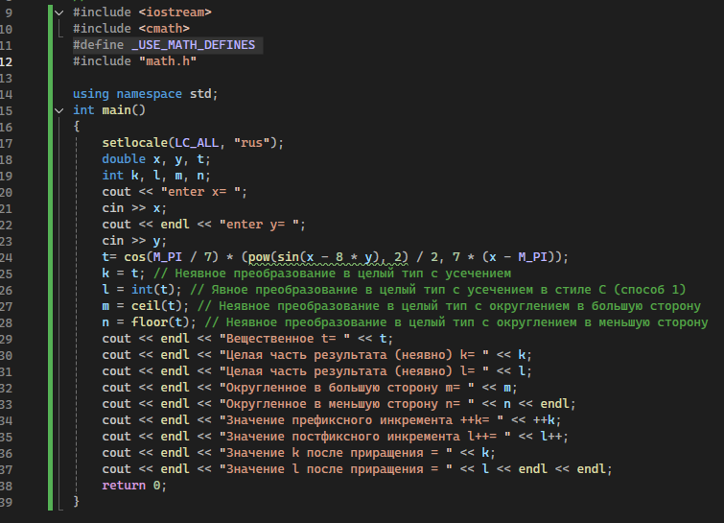
Рисунок 2 – Программный код проекта

5 Результаты выполнения программы
Результаты выполнения программы при заданных значениях исходных данных приведены на рисунке 3.3.
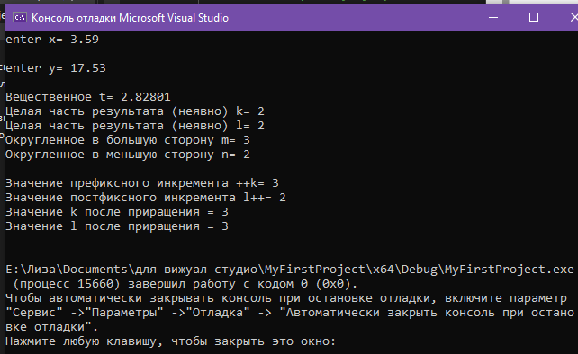
Рисунок 3 – Результаты выполнения программы
Доказательство правильности результатов и их объяснение

1) Правильность расчета арифметического выражения подтверждается вычислением на калькуляторе или в среде Microsoft Excel.
2) Целые части переменной е, полученные путем неявного (k) и явного (l) преобразования типа данных совпадают и равны – 2.
3) Так как значение z положительно, то его округление в большую сторону (m) равно 3, а округление в меньшую сторону (n) равно 2.
4) Выводимое значение префиксного инкремента ++k равно 3, так как увеличение на 1 выполняется до вывода результата операции. Выводимое значение постфиксного инкремента l++ равно 2, так как увеличение на 1 выполняется после вывода результата операции.
5) Выводимое значение переменной k после приращения остается неизменным, так как увеличение на 1 выполнено еще перед выводом инкрементирующего выражения. Выводимое значение переменной l после приращения увеличилось на 1, так как это увеличение выполнено уже после вывода инкрементирующего выражения.
6) При выполнении программы производились следующие неявные преобразования типов данных:
• При выполнении оператора присваивания k=t значение правой части оператора типа double преобразуется к типу int переменной k в левой части оператора
• При выполнении операторов присваивания m=ceil(t) и n=floor(t) вещественные значения типа double, возвращаемые функциями округления, преобразуются к типу int переменных m и n в левой части операторов

